DELICATO
Фактурная штукатурка (эффект дерева, состаренных стен)

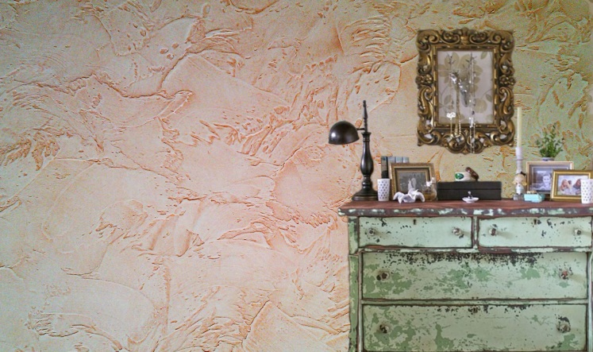
Эффект дерева, мазанки, грубой ткани, состаренных стен. Фактурная штукатурка на акриловой основе для сухих и влажных помещений. Материал очень пластичен и позволяет создавать множество фактур и рисунков с имитацией: дерева, камня, мазанки, грубой ткани и многое другое.
Материал очень пластичен и неприхотлив в работе. Подходит для создания множества фактур и рисунков под дерево, камень, эффект мазанки и многое другое.

№ слоя | Наименование | Назначение | Упаковка | Расход уп. (м²)
1 | Di Primer | грунт пропиточный | 5 кг | 55
2 | Solido Fondo | грунт с кварцевым наполнителем | 5 кг | 46
3 | DELICATO | базовая штукатурка | 15 кг | 12
4 | Finitura | лессирующее покрытие | 5 кг | 40
5 | Vernice | лак защитный | 1л./5л | 9/45

Нанесение:

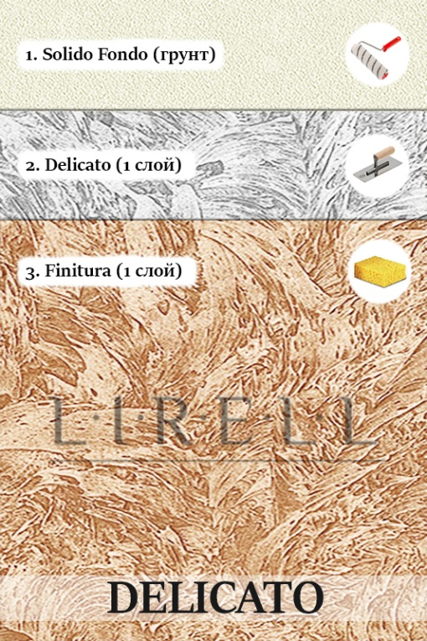
Перед нанесением поверхность необходимо подготовить и обеспылить пропиточным грунтом «Di Primer». На подготовленную поверхность нанести валиком специальный грунт с кварцевым наполнителем «Solido Fondo».

База «DELICATO» наносится хаотично металлическим либо пластиковым шпателем, придавая поверхности желаемую фактуру. Для того чтобы избежать стыков на рисунке материала работы следует проводить не прерываясь от угла до угла поверхности стены.
Расход при стандартной технике нанесения – 0,7 кг на 1 м.кв.
Расход при фактурном способе нанесения – 1,1 кг на 1 м.кв.
Время схватывания: 20 мин.
Очистка инструмента: вода
Возможна колеровка органическими и неорганическими пигментами.
В зависимости от толщины слоя нанесенного материала время высыхания составляет от 24 до 48 часов.
Предварительно заколерованный воск «Finitura» круговыми движениями нанести на базу губкой или варежкой. Для достижения глубины фактуры, удалить излишки воска.

Для увеличения износостойкости покрытия на высохший воск нанести защитный полуглянцевый лак «Vernice» кистью, валиком или варежкой. Лак предназначен для дополнительной защиты от влаги, что особенно актуально для декоративных покрытий в ванной комнате и кухне.

ВНИМАНИЕ! При нарушении вышеописанной технологии нанесения или при недостаточном уровне квалификации мастера поставщик не несет ответственности за качество покрытия и его долговечность.

